西平县城市区域声环境功能区划分

# （征求意见稿）

## 

## 一、区划范围

## 指由西平县传统城区、城市新区和产业集聚区等组成的县域中心城市，规划中心城区城市开发边界范围约 64.09 平方公里。

## 二、区划原则

（1）以改善声环境质量为核心，以保障人民享有良好的声环境为目标；

（2）以城市总体规划为指导，重点考虑城市近期规划和用地现状，按照规划用地性质、用地现状、声环境质量现状和现行声环境功能区，科学划定声环境功能区类别。声环境功能区应覆盖整个城市规划区范围，并依据城市总体规划和用地性质变化而同步调整。

（3）调整声环境功能区类别进行充分的说明，严格控制4类声环境功能区范围。

（4）遵循城市建设和发展的客观规律，因地制宜，统筹兼顾，功能区划定应有利于环境噪声管理和促进噪声治理。

（5）宜粗不宜细，宜大不宜小。

## 三、时效

本次声功能区区划以发布之日起生效。

本次规划以《西平县城市总体规划》（2016—2030年）为上位参考规划，原则上本次声环境区划适用期限为5年，如规划或实际出现较大调整，酌情考虑使用年限。

## 四、声环境功能区类别及限值

### （一）声环境功能区类别

按照《声环境质量标准》（GB3096-2008）、《声环境功能区划分技术规范》（GB/T15190-2014）规定，声环境功能区划分为5类，见表1。

表1 声环境功能区类别

|  |  |  |
| --- | --- | --- |
| 类别 | | 适用区域 |
| 0类 | | 康复疗养区等特别需要安静的区域。 |
| 1类 | | 以居民住宅、医疗卫生、文化教育、科研设计、行政办公为主要功能，需要保持安静的区域。 |
| 2类 | | 以商业金融、集市贸易为主要功能，或者居住、商业、工业混杂，需要维护住宅安静的区域。 |
| 3类 | | 以工业生产、仓储物流为主要功能，需要防止工业噪声对周围环境产生严重影响的区域。 |
| 4类 | 4a | 高速公路、一级公路、二级公路、城市快速路、城市主干路、城市次干路、城市轨道交通（地面段）、内河航道两侧一定距离之内，需要防止交通噪声对周围环境产生严重影响的区域。 |
| 4b | 铁路干线两侧一定距离之内，需要防止交通噪声对周围环境产生严重影响的区域。 |

### （二）噪声限值

依据《声环境质量标准》（GB3096-2008）规定，各类声环境功能区执行的环境噪声等效声级标准限值见表2。

表2 声环境质量标准限值 单位：dB(A)

|  |  |  |  |
| --- | --- | --- | --- |
| 类别 | | 时段 | |
| 昼间 | 夜间 |
| 0类 | | 50 | 40 |
| 1类 | | 55 | 45 |
| 2类 | | 60 | 50 |
| 3类 | | 65 | 55 |
| 4类 | 4a | 70 | 55 |
| 4b | 70 | 60 |

注：“昼间”是指6:00至22:00之间的时段；“夜间”是指22:00至次日6:00之间的时段。

## 五、声环境功能区划结果

见附表1、2和附图1。

**附表1**

西平县城市区域声环境功能区划分一览表

| 类别 | 功能 | 片区（交通干线）名称 | 总面积约（km2） | 约占区划总面积（%） |
| --- | --- | --- | --- | --- |
| 1 | 居住、文教为主区域 | 西平县城市区域以过境绕城公路（北环路）、启航路、柏苑大道、护城河路、未来大道、交通路、龙泉大道、棠溪大道、洪河以北与城市西边界合围区域。 | 31.1 | 48.5% |
| 2 | 居住、商业、工业混杂区 | 启航路、柏苑大道、护城河路、未来大道、交通路、龙泉大道、棠溪大道、嫘祖大道、柏国大道、建设路、仙女河北路、护城河路、柏国大道、义冈路、学苑路合围区域 | 15.13 | 23.6% |
| 3 | 以工业生产、仓储物流为主区域 | 由洪河、嫘祖大道、柏国大道、建设路、仙女河北路、护城河路、京广铁路、义冈路、学苑路与城市南边界合围区域。 | 17.86 | 27.9% |
| 4 | 道路交通干线两侧区域及车站 | **4a类：**南北向为剑源大道、嫘祖大道、紫荆路、凤鸣大道、解放路、护城河路、交通路、启航路、创业路、豫坡大道；  东西向为环城北路、柏苑大道、柏亭大道、西陵大道、未来大道、西平大道、柏城大道、龙泉大道、中原大道、棠溪大道、柏国大道、工业大道、金凤大道、柳堰河路。 | 道路两侧各距红线垂直距离为：相邻1类区域为50米，2类区域为35米，3类区域为20米 | |
| **4b类：**京广铁路 | 铁两侧各距红线垂直距离为：相邻1类区域为50米，2类区域为35米，3类区域为20米 | |
| 合计 | | | 64.09 | 100% |

**附表2**

西平县城市区域4类声环境功能区划分一览表

|  |  |  |  |  |  |  |  |
| --- | --- | --- | --- | --- | --- | --- | --- |
| 序号 | 走向 | 类别 | 道路名称 | 起点 | 终点 | 红线宽度 | 备注 |
| 1 | 南北向 | **4a** | 剑源大道 | 北过境公路 | 西平大道 | 50 | 道路两侧各距红线垂直距离为：相邻1类区域为50±5米，2类区域为35±5米，3类区域为20±5米 |
| 2 | 嫘祖大道 | 北过境公路 | 柳堰河路 | 60 |
| 3 | 紫荆路 | 北环路 | 洪河 | 36 |
| 4 | 凤鸣大道 | 北过境公路 | 棠溪大道 | 60 |
| 5 | 解放路 | 北过境公路 | 柳堰河路 | 48 |
| 6 | 护城河路 | 北过境公路 | 柳堰河路 | 50 |
| 7 | 交通路 | 北过境公路 | 柳堰河路 | 40 |
| 8 | 启航路 | 北过境公路 | 柳堰河路 | 60 |
| 9 | 创业路 | 学苑路 | 工业大道 | 30 |
| 10 | 豫坡大道 | 学苑路 | 工业大道 | 50 |
| 11 | 东西向 | 环城北路 | 剑源大道 | 交通路 | 50 |
| 12 | 柏苑大道 | 剑源大道 | 启航路 | 46 |
| 13 | 柏亭大道 | 剑源大道 | 启航路 | 50 |
| 14 | 西陵大道 | 剑源大道 | 交通路 | 40 |
| 15 | 未来大道 | 剑源大道 | 启航路 | 50 |
| 16 | 西平大道 | 剑源大道 | 启航路 | 50 |
| 17 | 柏城大道 | 交通路 | 洪河 | 40 |
| 18 | 龙泉大道 | 交通路 | 棠溪大道 | 40 |
| 19 | 中原大道 | 交通路 | 解放路 | 44 |
| 20 | 棠溪大道 | 西边界 | 交通路 | 55 |
| 21 | 柏国大道 | 西边界 | 豫坡路 | 60 |
| 22 | 工业大道 | 西边界 | 豫坡路 | 38 |
| 23 | 金凤大道 | 西边界 | 创业路 | 40 |
| 24 | 柳堰河路 | 西边界 | 启航路 | 33 |
| 25 |  | **4b** | 铁路 | 铁路两侧各距红线垂直距离为：相邻1类区域为50±5米，2类区域为35±5米，3类区域为20±5米 | | | |

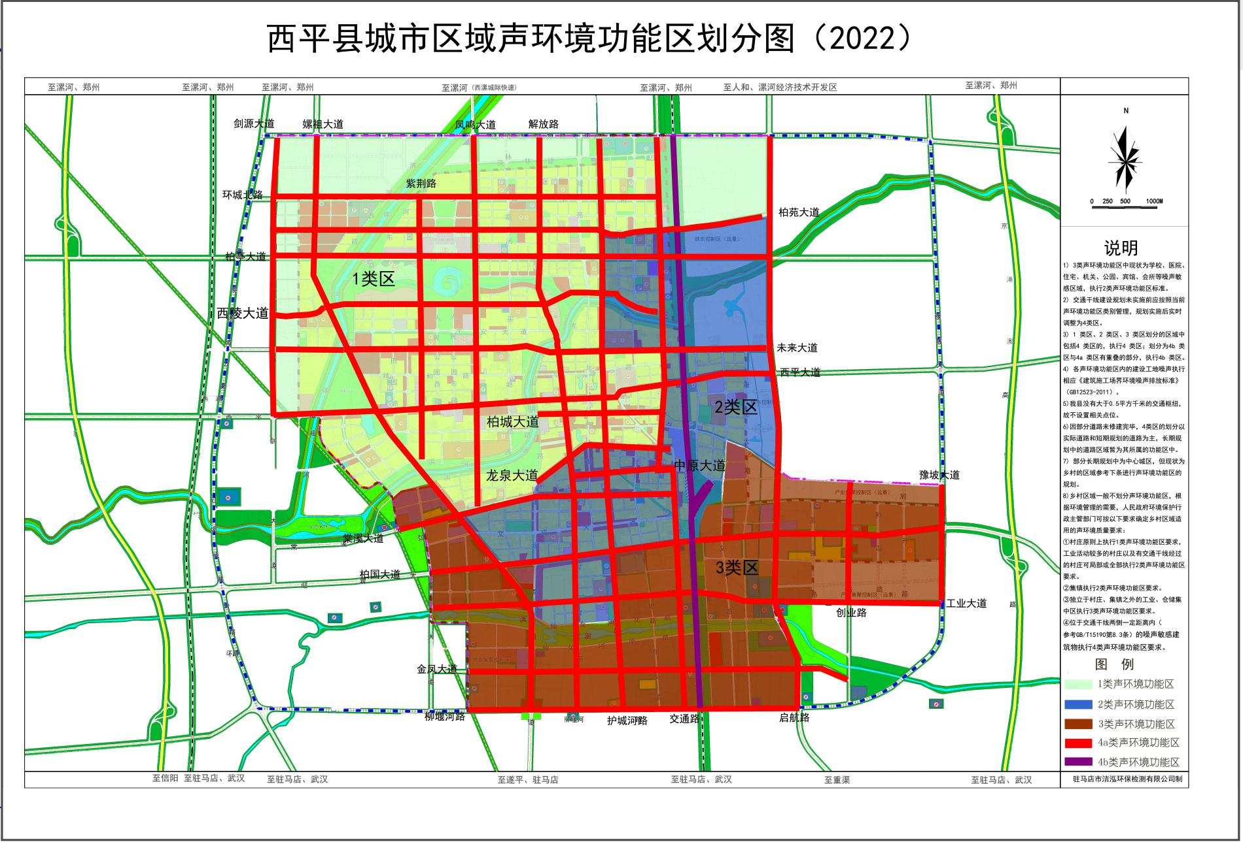

# 六、防治控制对策

## 6.1交通噪声综合防治

1、加强道路交通管理，控制交通噪声

（1）建全交通管理法规，机动车在城市区范围内行驶，需按照规定使用声响装置。警车、消防车、工程抢险车、救护车等机动车辆在执行非紧急任务时，禁止使用警报器。

（2）交通监督管理部门应对现有的限速、禁鸣喇叭、人车分流路段加强管理，新增限速、禁鸣喇叭、人车分流路线，严格规定大型车、载重汽车和高噪声车辆的行驶时间和路线。严禁拖拉车、载客三轮摩托车进入中心城区。加强车辆年检工作，淘汰超期服役车辆。

（3）在用机动车辆噪声排放，应当达到国家规定的在用机动车辆噪声限值。在用机动车辆消声器及其他防治噪声污染的设备必须保证正常、有效使用，禁止改装、拆除或闲置。除特种车辆外禁止安装外挂式音响设备。

（4）交通部门应根据城市区域声环境管控的需要，禁止机动车辆行驶和禁止其使用声响装置的路段和时间，并向社会公告。

道路监管部门应根据城市区域声环境管控的需要，规定禁止机动车辆超速行驶路段。建议嫘祖大道、棠溪大道、解放路、西平大道、柏国大道、交通路在居民区附近应设置相应禁鸣路段。建议解放路、柏国大道、交通路、嫘祖大道这些路段，严格限定通过速度。

对于个别车流量偏大导致的噪声超标的路段，建议在县区实行全天限单双号或限尾号通行的措施，以减少车流量为主体的路段噪声。

2、合理安排道路建设

（1）使用降噪路面、合理安排绿化带。

（2）设置机动车停车场、候车站的，应当合理选择位置或采取有效措施，减少噪声对周围环境的影响。

（3）新建道路需要经过已有的噪声敏感建筑物集中区域时，设计单位或施工单位应将噪声污染防治措施、预算纳入初步设计以及施工方案中，在施工中采取有效的噪声污染防治措施。

（4）对已有道路交叉口实施优化改造工程：人车分离，优化通行方式，提高通行效率，疏导路口通行拥堵，以减轻交通噪声对周围噪声敏感建筑物的影响。

（5）铁路机车在建成区行驶时，应当按照国家有关规定限制鸣笛或者禁止鸣笛。

（6）大力发展公共交通事业，公交车辆、城市出租车应采用纯电动环保车型。

## 6.2工业噪声综合防治

1、合理调整中心城区工业布局

建设项目审批时，应禁止在 1类区、严格限制在 2类区建设产生噪声污染的工业项目。对于现有城市建成区内的工业企业，严格工业噪声管理，加强厂界噪声监测，对不能稳定达标的企业，应限期治理，经治理后仍不能稳定达标的，责令其停产，转产或搬迁。

2、强化工业噪声管理

对于工业区内的新建、改建、扩建有噪声影响的项目，要严格把好环评关、验收关，在环境影响评价中必须有可行的禁噪、降噪和减振措施。严禁在城市规划中的非工业区内新建、扩建可能产生工业噪声源的建设项目，以防止新的工业噪声源对该区域环境的污染。

3、开展工业噪声源治理

对于工业噪声源，应加强设备日常巡查及维护，采取减振、吸声、隔声、消声多种综合性的噪声污染防治措施，使其持续优于噪声标准要求。

## 6.3建筑施工噪声综合防治

在城市区噪声敏感建筑物集中区域，除特殊情况，禁止夜间进行产生环境噪声污染的建筑施工作业，对施工噪声及企业工业噪声管理力度加大，严格控制点源噪声的排放时段，建设遮挡帷幕，最大程度地减少建筑施工噪声的影响。

施工现场应达到《建筑施工场界环境噪声排放标准》（GB12523-2011）要求，制定防治施工噪声污染措施、管理制度。

中考、高考期间以及人民政府规定的特殊时期内，除抢修、抢险外，禁止在规定的时间内从事产生噪声污染的作业行为。

## 6.4社会生活噪声防治对策

1、加强商业网点、娱乐场所的噪声源管理

随着经济建设的发展，城市人口的不断增加，人民文化生活水平的提高，家用电器、音响设备的普及，音像器材商店等商业音响、KTV、夜市等文化娱乐场所的大量增加，这将给城市带来越来越严重的社会生活噪声污染，需要公安、市场监管、生态环境、城市管理等部门联合执法。

2、关注居民生活区特定噪声污染

在已竣工交付使用的居民住宅楼和邻近居民住宅楼的建筑进行装修活动，应当采取有效措施，减轻、避免对周围居民造成噪声污染，禁止在规定的时间内，从事产生噪声污染的装修和家具加工等活动。

3、加强绿化增加绿地

加强绿化工作，扩大绿化面积，充分利用道路两旁、河流两岸，建筑物周围，公共娱乐场所等空隙地带，种植花草树木，既能美化环境、净化空气，又可达到防尘降噪的目的。建立噪声达标区，并制定管理规章。加大环境保护宣传力度，提高全民的环保意识，发动公众参与保护环境的监督管理工作。

## 6.5噪声综合管控防治

为加强城市环境噪声管理，生态环境部门负责对全县环境噪声污染实行统一监督管理，并具体负责工业噪声和建筑施工噪声的监督管理；公安、交通部门负责交通噪声和社会生活噪声的监督管理。

建设、城管、工商、教育、文化、交通等有关部门应当在各自职责范围内协助生态环境部门和公安部门分别对工业噪声、建筑施工噪声和交通噪声、社会生活噪声的监督管理。

各级政府应重视噪声污染防治的法规建设，加大城市噪声管理力度。通过文明城市创建活动，提高各级政府对噪声防治的重视程度，增强运用行政、法律手段进行噪声管理的能力。加大噪声扰民危害的宣传教育，通过“六五”环境日创模活动引导市民的日常行为，提高市民遵章守法意识，有力促进城区噪声污染的防治。合理引导商业经济活动广播喇叭或其他高噪声设施的使用。合理规范文化广场、公园、游园中相关文化娱乐场所的噪声设施和使用，对音频大小和活动时段提出控制要求。

## 七、实施与管理

（一）西平县人民政府环境保护行政管理部门对本区域内的环境噪声污染防治实施统一监督管理。

（二）城乡规划部门在制定城乡规划时，应当确定保护和改善声环境的目标和任务；在确定建设布局时，应提出相应的规划设计要求。

（三）各级公安、建设、交通、铁路、城管等行政管理部门应根据各自职责，对交通运输、社会生活噪声及施工噪声污染防治实施监督管理。禁止在1类区、严格限制在2类区建设产生噪声污染的工业项目。

（四）新建营业性文化娱乐场所的边界噪声必须符合国家规定的环境噪声排放标准；不符合国家规定的环境噪声排放标准的，文化行政主管部门不得核发文化经营许可证，市场监督部门不得核发营业执照。

本方案未尽事宜，参照有关法律、法规和规章的相关条款执行。

附件：《西平县声功能区划分部门职责清单》

附 件

西平县声功能区划分部门职责清单

西平县人民政府对本辖区内的声环境质量总负责。

生态环境部门：对本区域内的环境噪声污染防治实施统一监督管理，主要负责工业噪声监督管理。

城市管理部门：负责建筑施工、市政道路施工噪声，根据权责划分负责社会生活噪声的监督管理。

公安部门：社会生活噪声和交通噪声的监督管理。其中社会噪声具体包括：1、市区街道、广场、公园等公共场所组织娱乐、集会等活动，使用音响器材发出的噪音。2、家用电器、乐器或者是进行其他家庭室内娱乐活动时发出的噪音。3、室内装修活动发出的噪音。

交通运输部门：负责其他道路施工、交通噪声管理。加强对道路的维护和保养，保持道路及设施完好，降低车辆通行产生的噪声。

自然资源规划部门：在制定城乡规划时，确定保护和改善声环境的目标和任务；科学规划道路和敏感建筑物集中区之间的防护距离，防止噪声扰民问题的发生。

文广旅游部门：组织电视台、广播电台、报社、网络等媒体积极开展噪声功能区宣传工作。

住建部门：加强对民用建筑隔声设计和施工强制性标准执行情况的监督管理，推广使用降噪、防振的产品和材料。